**网页制作与设计说明**

**制作人：欧阳逸轩 1740706273**

**首页（早期页面，已改进部分）：**

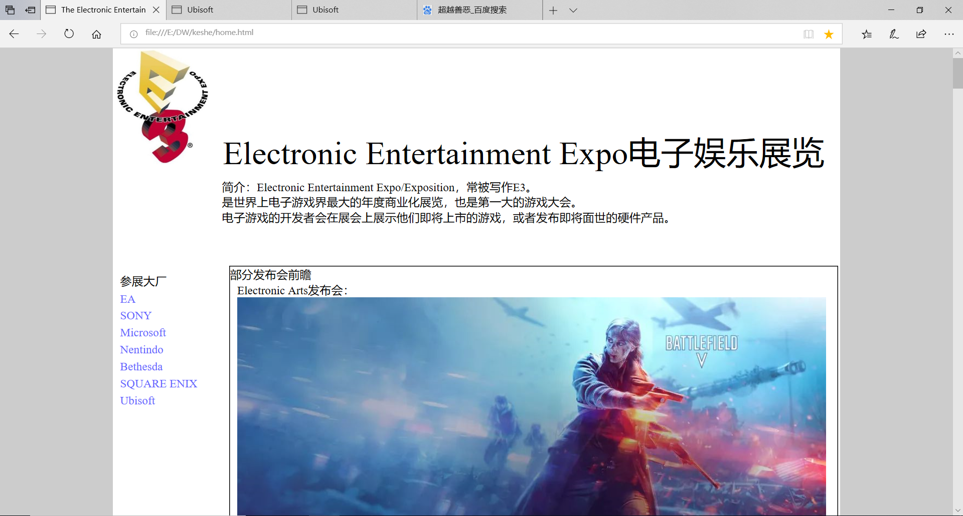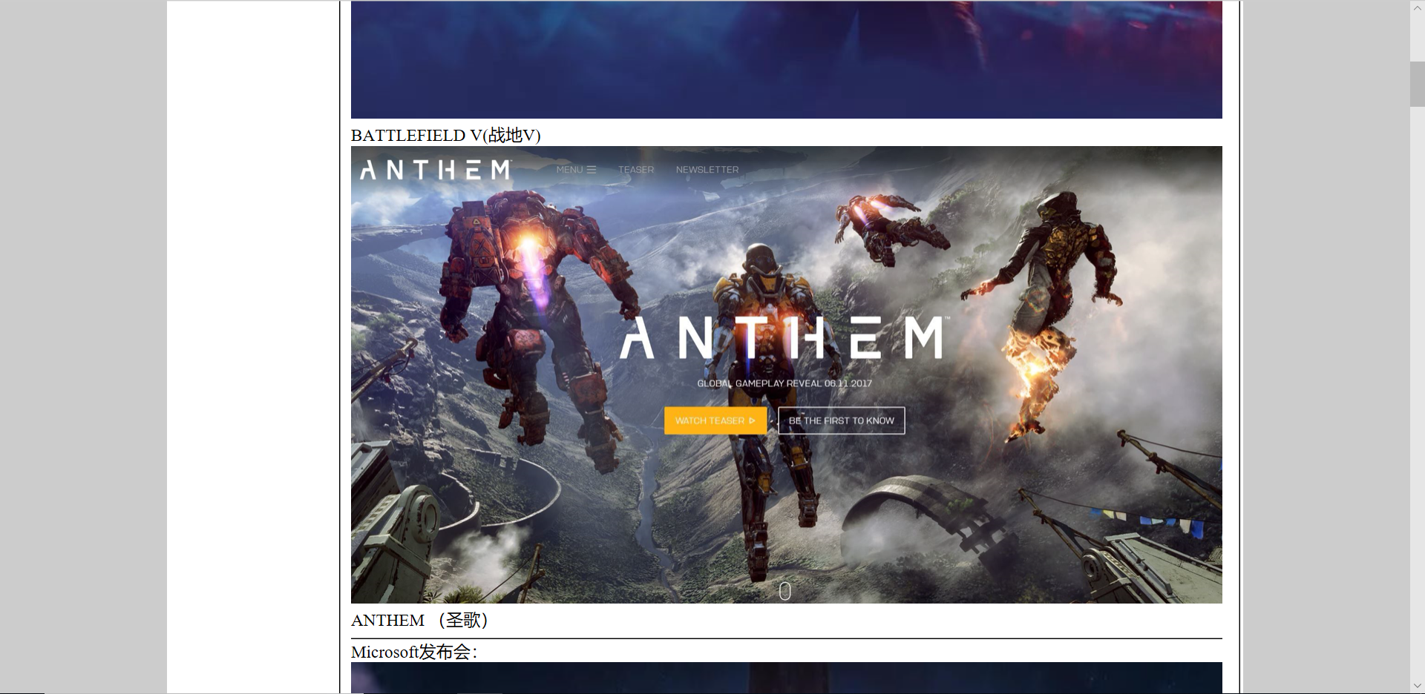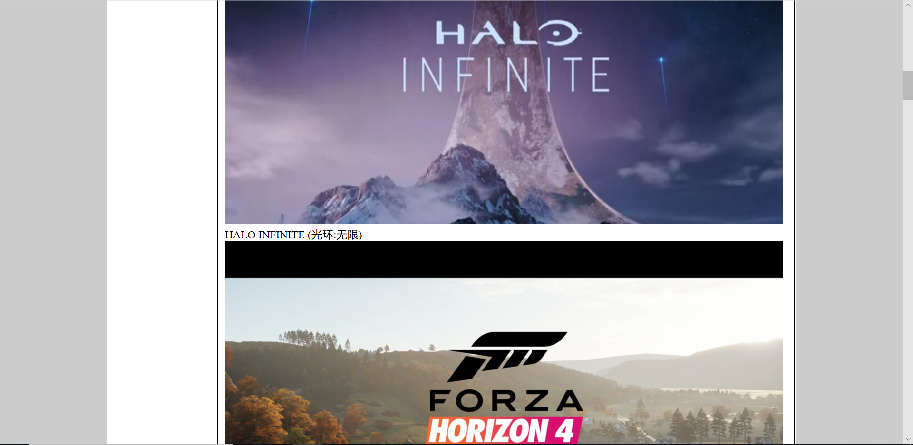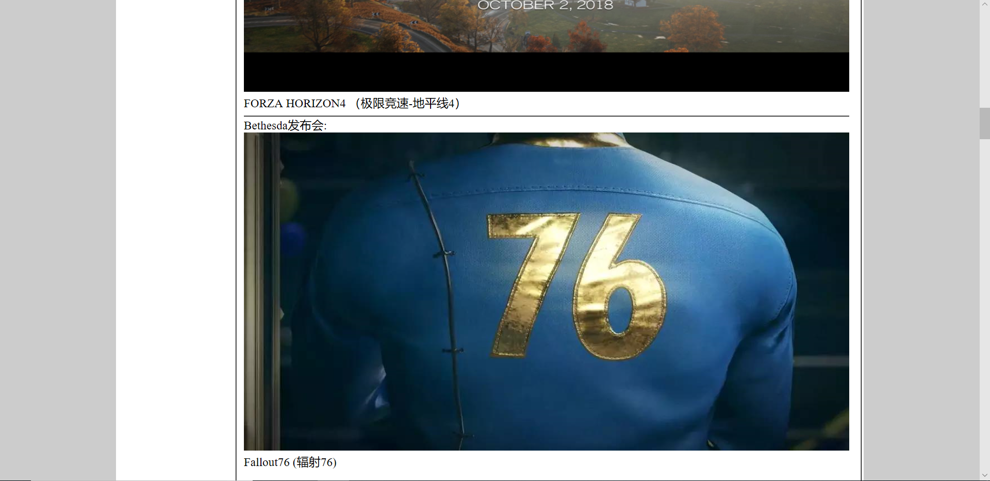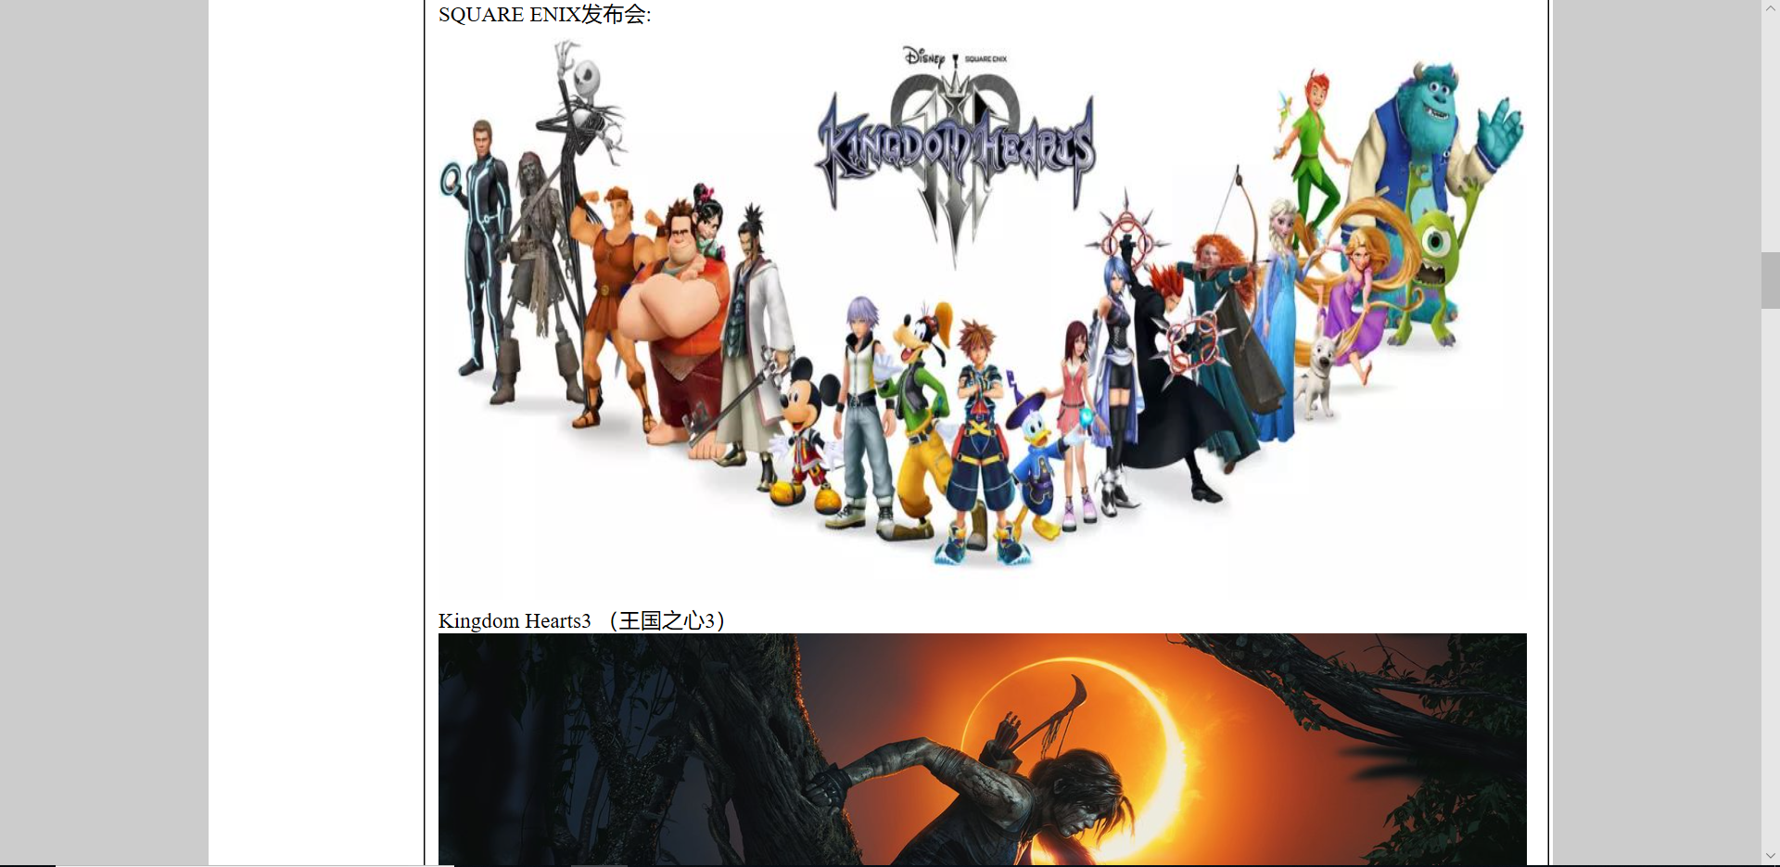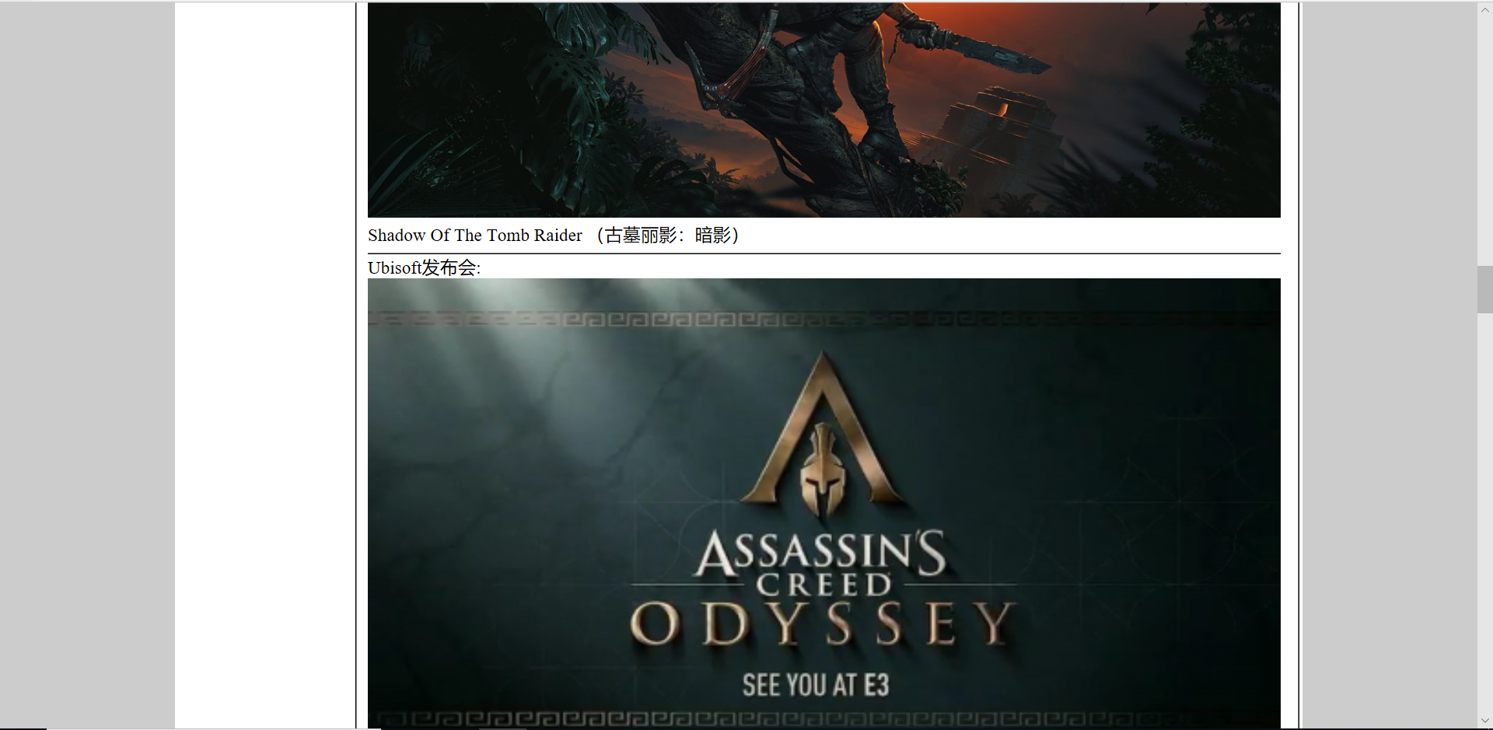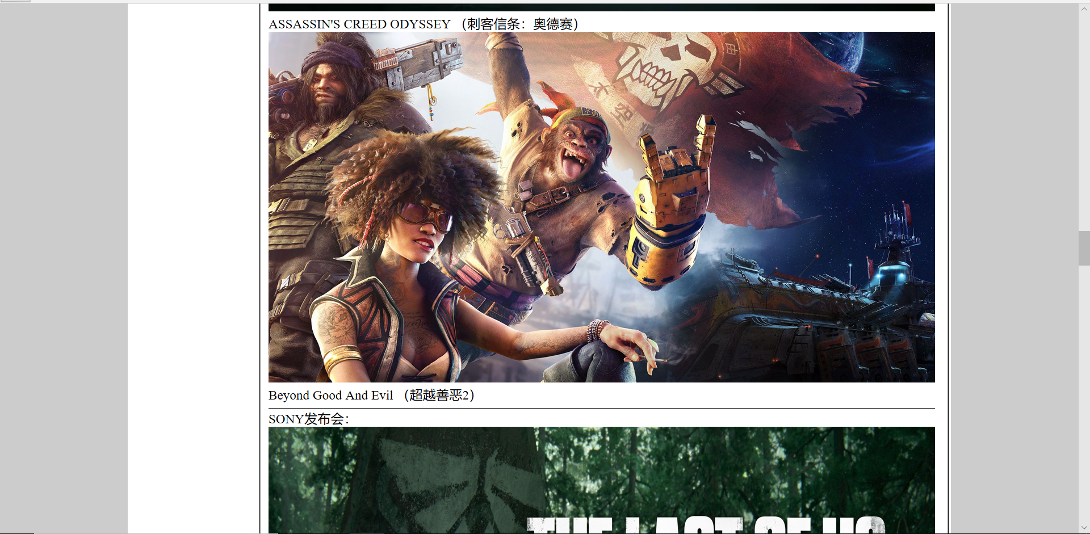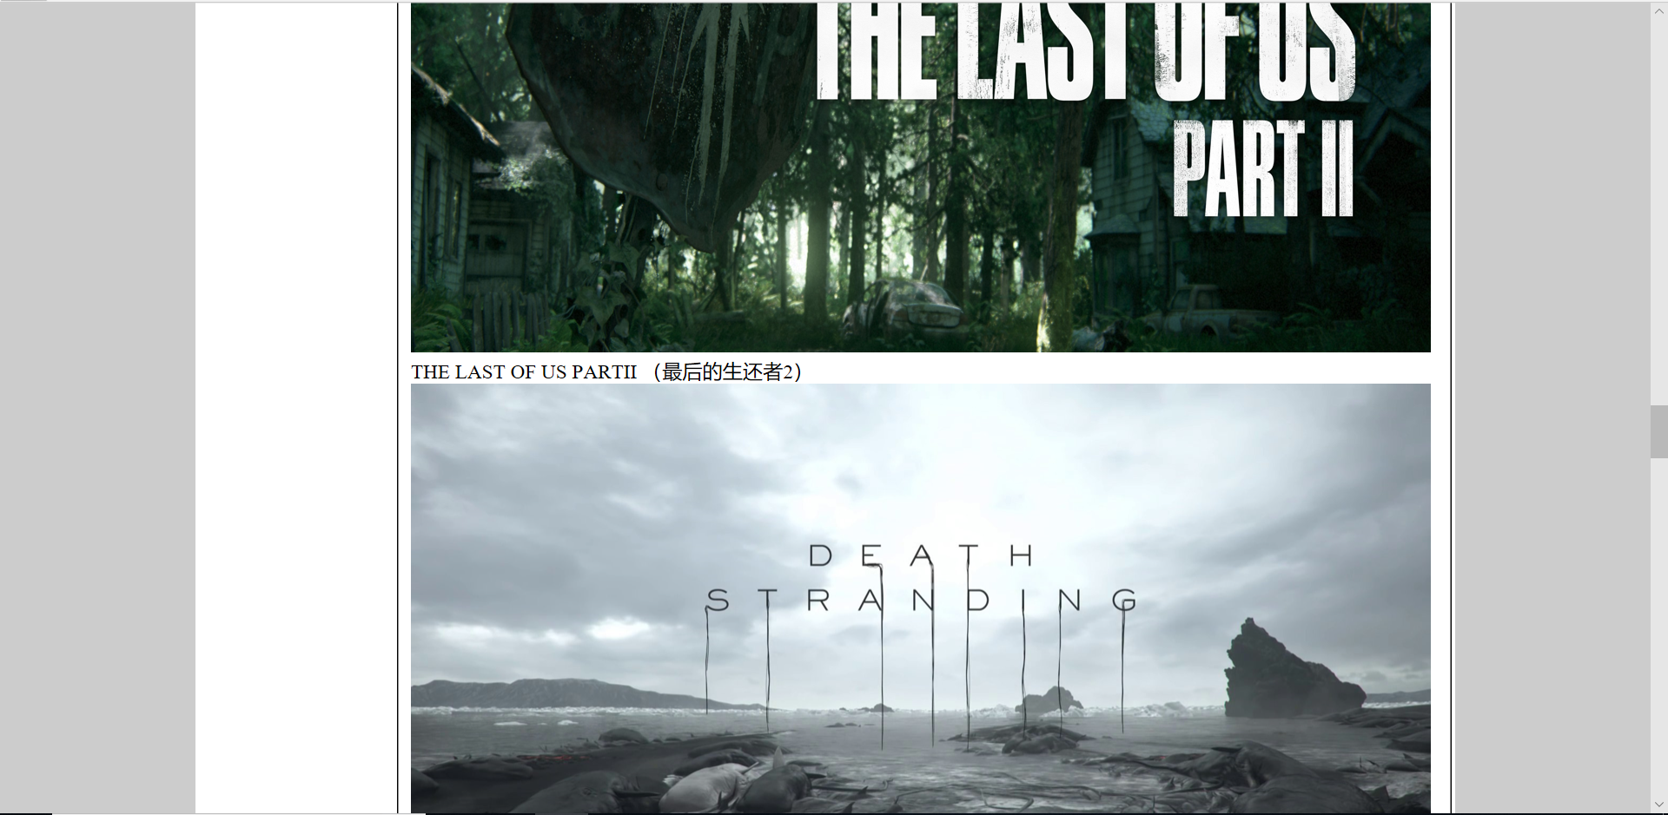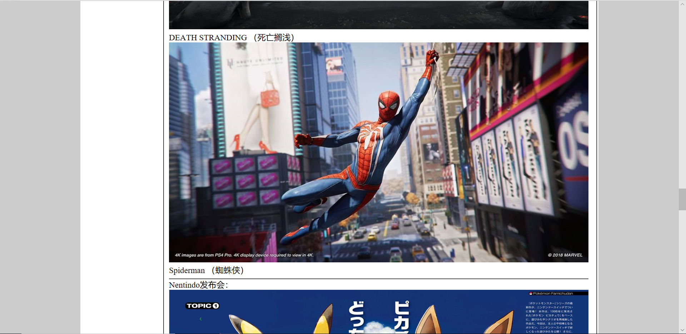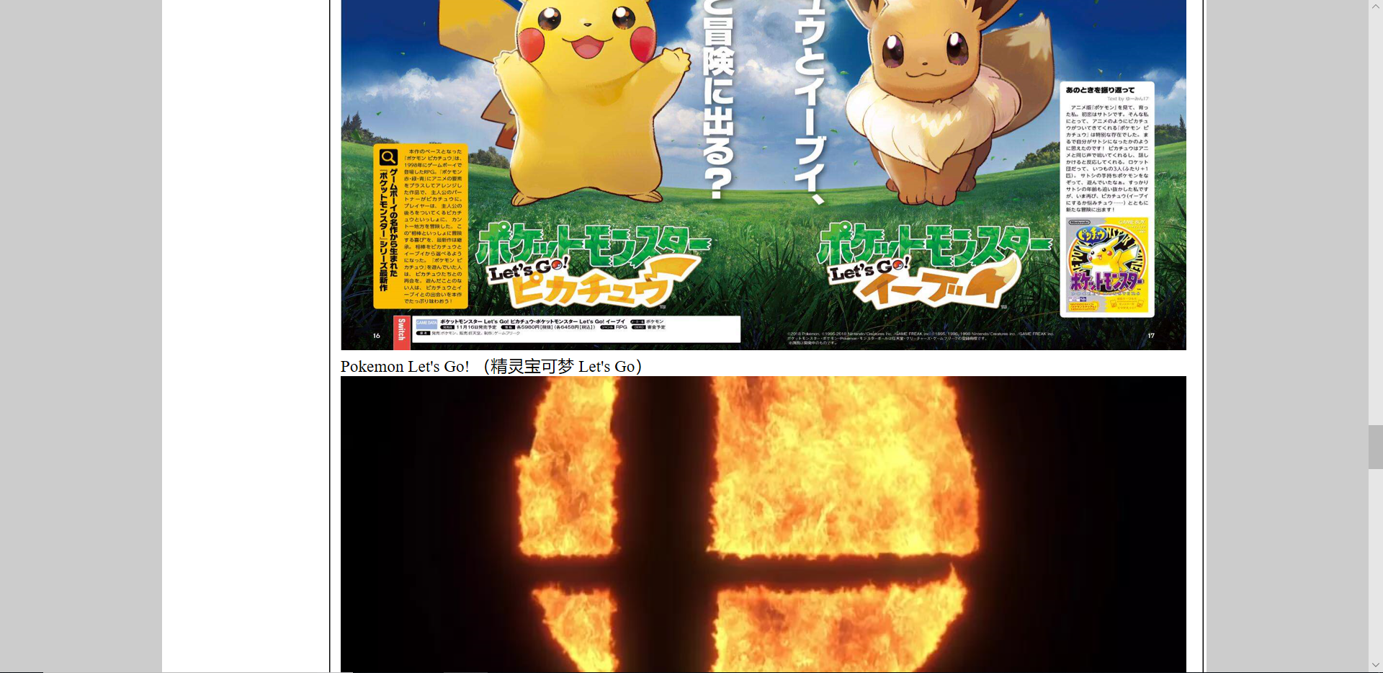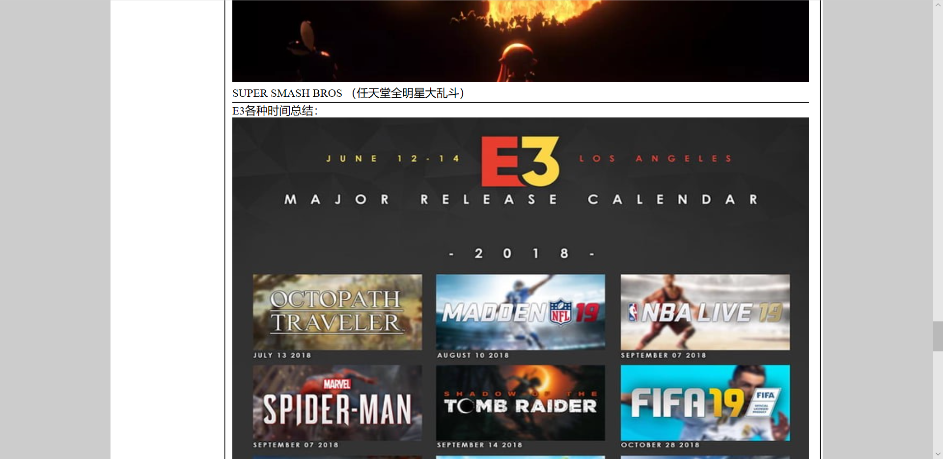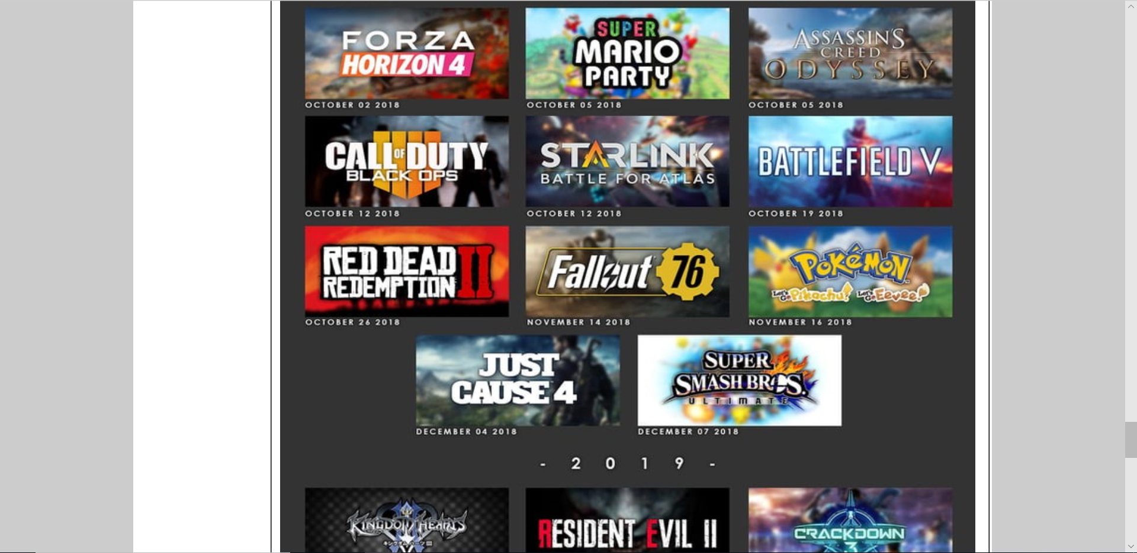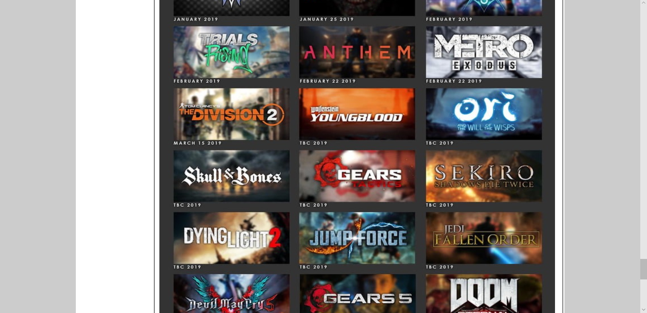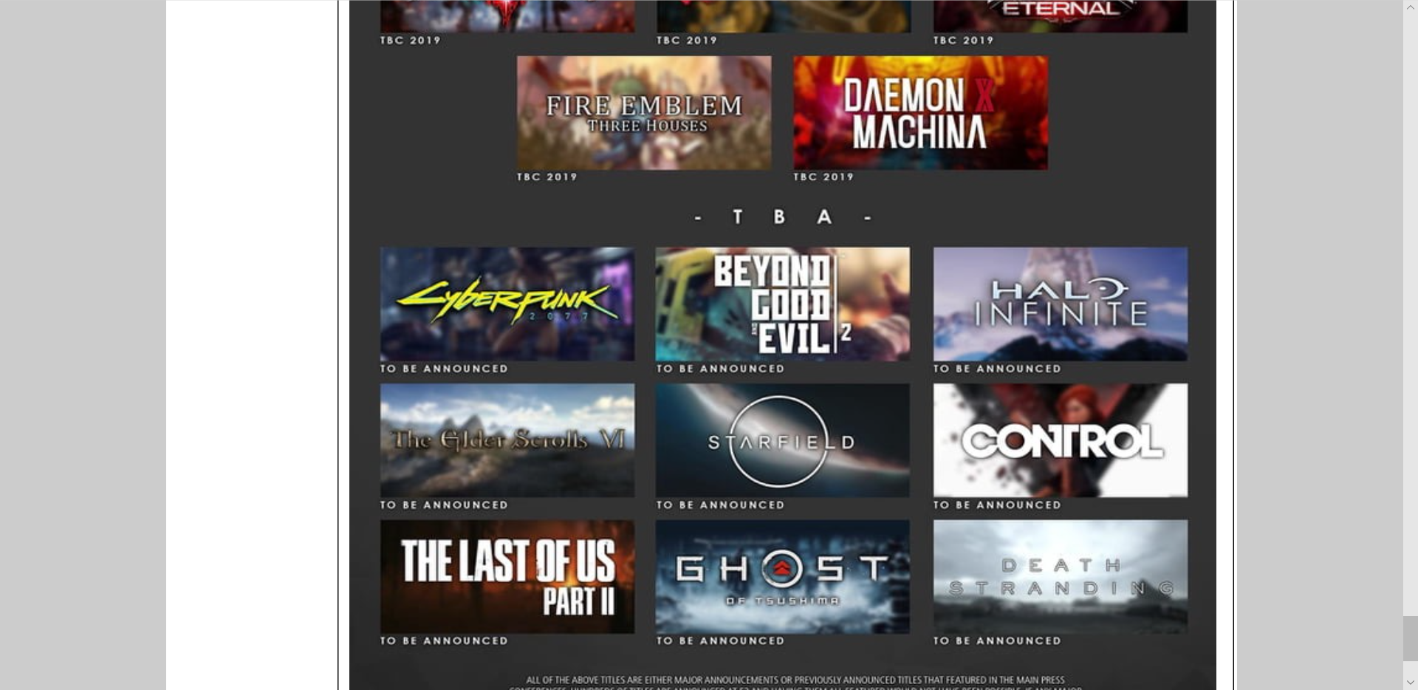

**Title标签：当鼠标指上侧导航栏的时候会显示注释**

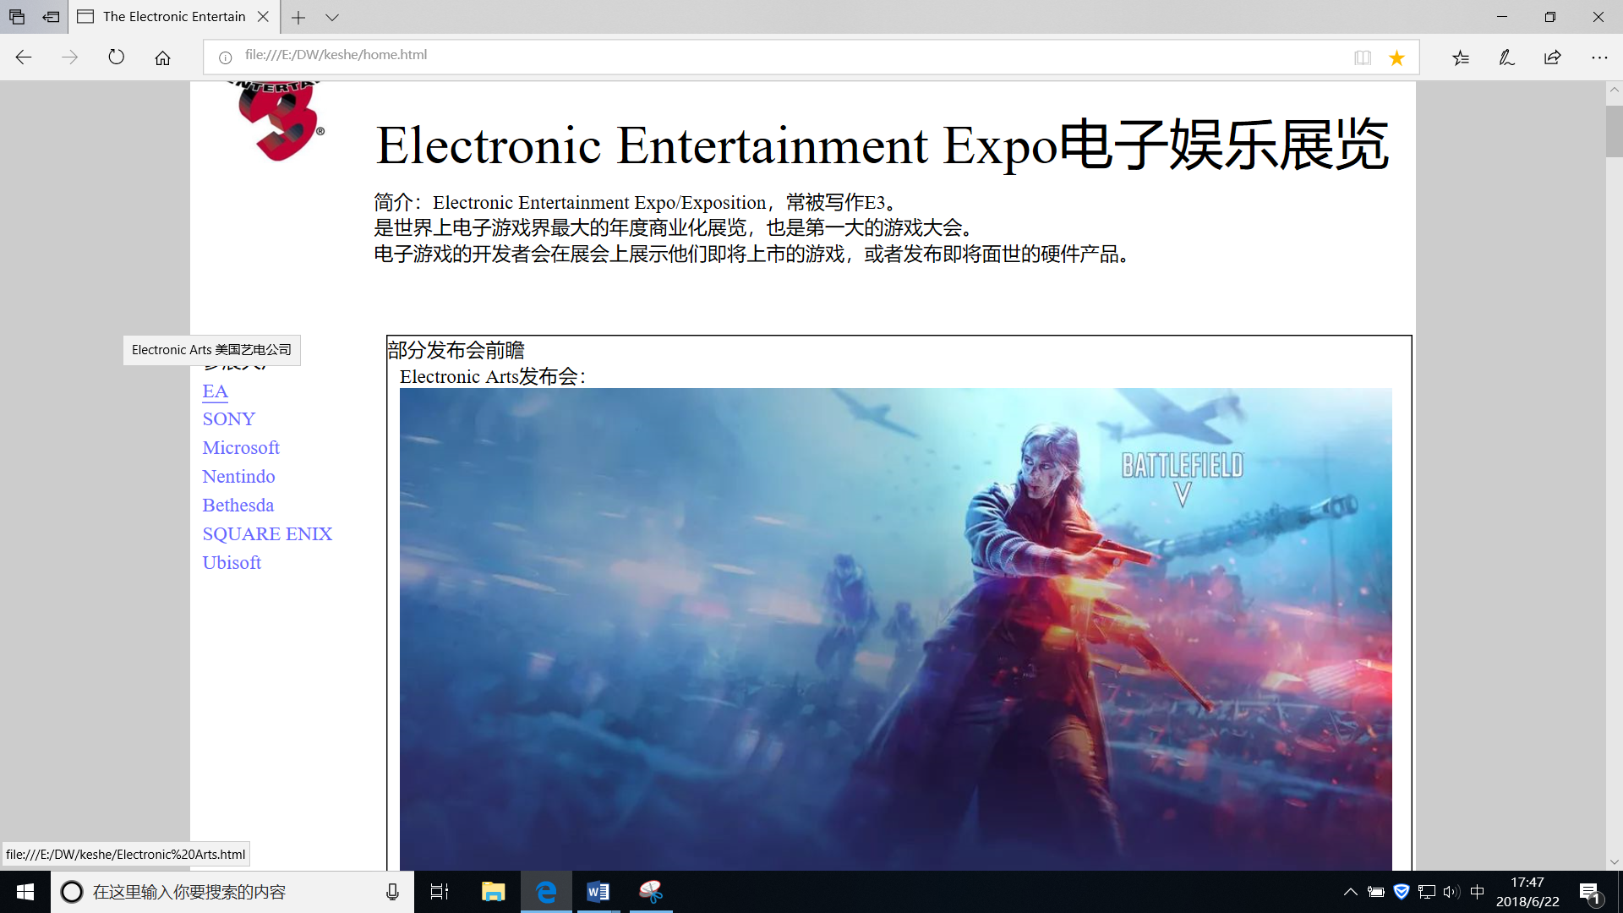

**下拉表单：参考bootstrap**

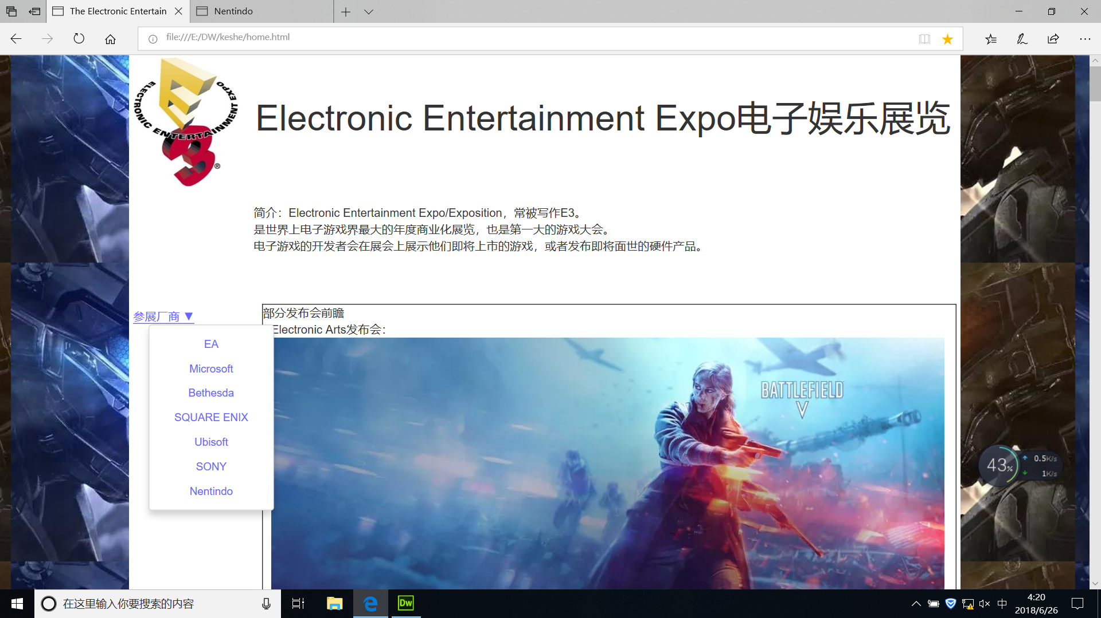

**子网页详细（索尼示例）：**

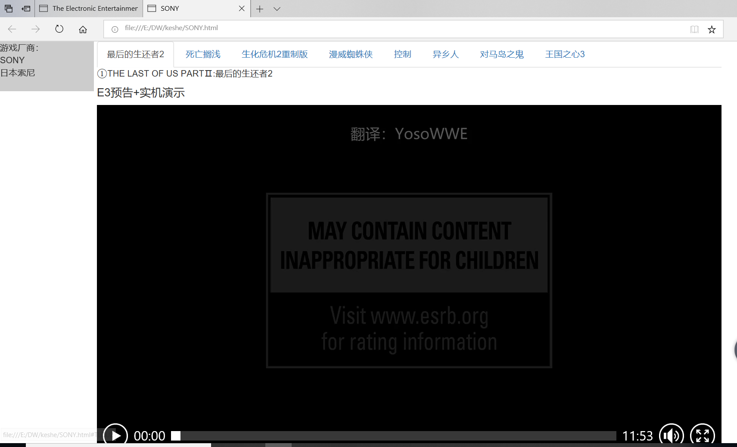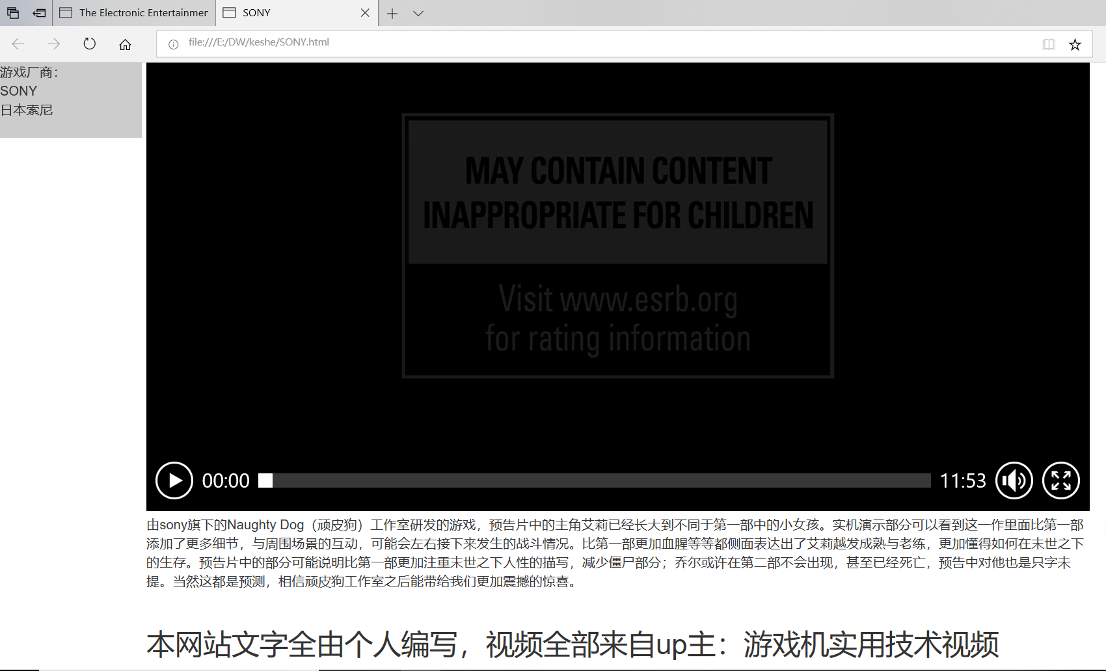

1. **左侧上方模块可随网页滑动，设置灰色底（其他的也一样）**
2. **运用bootstrap标签页来使得可以自由切换想看的视频且页面中也只显示一个。但缺点是没能在点开第二个视频时候原视频会继续播放。**
3. **超链接设置为打开新网页**
4. **详细的个人见解，网站内全部文字由个人编写，仅代表个人看法，还有可能对于不了解游戏圈的人不太友好。**
5. **视频来自up主：1.游戏机实用技术视频**

**2.CDPROJIEKTRED（CDPR官方）**

**5.育碧的全部视频由于育碧官方优酷没有上传以及b站pc端无法下载，故采用电脑录屏软件录制，开始的零点几秒有所停顿。**

**设计感想：**

**本次课程设计由个人完成，视频下载用时很久，制作的时间也大部分被自己的个人评论耗去，因为基本每个视频都有一段话，而写出来要翻查各种前因后果，但由于篇幅，部分并未写得完自己想写的东西。之后的改进是可以把想方法当点下第二个视频时第一个会暂停（停止）播放或者是静音（优先考虑暂停）。**

**所以也没有加入到动画来是我的网页更加的好看。**

**这些不足都是值得我去学习的。**